МУНИЦИПАЛЬНОЕ БЮДЖЕТНОЕ ДОШКОЛЬНОЕ
ОБРАЗОВАТЕЛЬНО УЧРЕЖДЕНИЕ
«Детский сад № 68»

Мастер-класс
«Развитие пространственных представлений
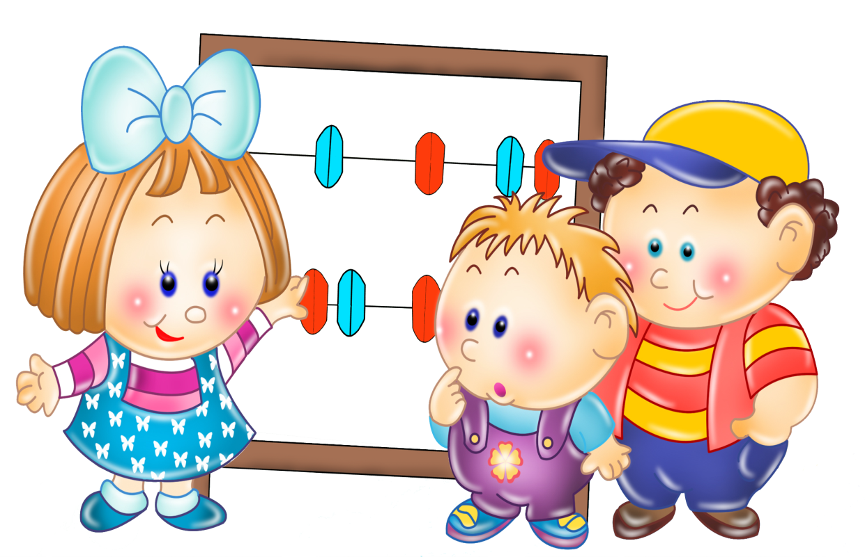
у детей дошкольного возраста»

Составила: Лапина Т.М.
Воспитатель первой кв. категории

Нижний Новгород. 2024г.
Здравствуйте, уважаемые коллеги! Меня зовут Лапина Татьяна Михайловна, рада приветствовать Вас на мастер-классе по теме «Развитие пространственных представлений у детей дошкольного возраста».
Развитие навыков ориентировки в пространстве актуально для дошкольников. Значение своевременного развития у детей пространственных представлений и умения ориентироваться в предметно-пространственном окружении рассматриваются в психолого-педагогической литературе в двух аспектах.
- Общеразвивающий аспект связан с особой ролью пространственных восприятий, представлений и умения ориентироваться в пространстве в развитии познавательной деятельности ребёнка, в совершенствовании его сенсорных, интеллектуальных, творческих способностей. Формирование у ребёнка пространственных представлений повышает результативность и качество его деятельности (продуктивно-творческой, познавательной, трудовой).
- Математический аспект связан с развитием у детей способности владения различными способами пространственной ориентации («по схеме тела», «по схеме предметов», по направлениям пространства «от себя» и с изменением точки отсчёта), что служит основой успешного усвоения соответствующих математических разделов в школе.
Целью работы в данном направлении является развитие ориентировки в микро- и макро-пространстве, которая решается через задачи:
1. Обобщение знаний о пространственном расположении частей своего тела, ориентировки в окружающем пространстве «от себя»; «от другого человека»;
2. Формирование навыков полисенсорного восприятия предметов, умения анализировать информацию, полученную с помощью зрения и сохранных анализаторов, применять в практической ориентировке;
3. Обучение моделированию предметно-пространственных построений, помещений детского сада, участка, чтению их схем; самостоятельному составлению схем;
4. Формирование у детей прочной связи слов, обозначающих пространственные признаки предметов, с их чувственным восприятием.
Этапы работы по формированию пространственных ориентировок:
- I этап: формирование пространственных представлений с точки отсчета «от себя»: слева, справа, вверху, внизу, впереди, сзади.
-II этап. Формирование пространственных представлений с точки отсчета «от предмета», «от другого человека»
-III этап. Формирование умений детей определять словом положение того или иного предмета по отношению к другому.
-IV этап. Формирование умений ориентироваться в трехмерном пространстве в движении.
-V этап. Формирование умений ориентироваться на плоскости (ориентировка на листе бумаги, т.е. в двухмерном пространстве).
Для достижения положительного результата необходима
последовательная деятельность педагога по:
- отбору, разработке, подготовке игр;
- включению детей в игровую деятельность;
- осуществлению самой игры;
- подведению итогов, результатов игровой деятельности.
Концептуальные основы игровой деятельности включают:
- Игровая форма совместной деятельности с детьми создаётся при помощи игровых приёмов и ситуаций, выступающих в качестве средства побуждения и стимулирования ребёнка к деятельности.
- Реализация педагогической игры осуществляется в следующей последовательности - дидактическая цель ставится в форме игровой задачи, образовательная деятельность подчиняется правилам игры; учебный материал используется в качестве её средства; успешное выполнение дидактического задания связывается с игровым результатом.
- Игровая деятельность охватывает определённую часть образовательного процесса, объединённую общим содержанием, сюжетом, персонажем.
- В игровую деятельность включаются последовательно игры и упражнения, формирующие одно из интегративных качеств или знание из образовательной области. Но при этом игровой материал должен активизировать образовательный процесс и повысить эффективность освоения учебного материала.
Главная цель игровой деятельности - создание полноценной мотивационной основы для формирования навыков и умений деятельности в зависимости от условий функционирования дошкольного учреждения и уровня развития детей.
Задачи: 1. Достигнуть высокого уровня мотивации, осознанной потребности в усвоении знаний и умений за счёт собственной активности ребёнка.
2.Подобрать средства, активизирующие деятельность детей и повышающие её результативность.
Воспитательное и обучающее значение игры зависит от:
- знания методики игровой деятельности;
- профессионального мастерства педагога при организации и руководства различными видами игр;
- учёта возрастных и индивидуальных возможностей.
Игра, как правило, собственная инициатива детей, поэтому руководство педагога при организации игровой деятельности должно соответствовать требованиям:
- выбор игры - зависит от воспитательных задач, требующих своего разрешения, но должен выступать средством удовлетворения интересов и потребностей детей (дети, проявляют интерес к игре, активно действуют и получают результат, завуалированный игровой задачей - происходит естественная подмена мотивов с учебных на игровые);
- предложение игры - создаётся игровая проблема, для решения которой предлагаются различные игровые задачи: правила и техника действий);
- объяснение игры - кратко, чётко, только после возникновения интереса детей к игре;
- игровое оборудование - должно максимально соответствовать содержанию игры и всем требованиям к предметно-игровой среде по ФГОС;
- организация игрового коллектива - игровые задачи формулируются таким образом, чтобы каждый ребёнок мог проявить свою активность и организаторские умения. Дети могут действовать в зависимости от хода игры индивидуально, в парах или командах, коллективно.
- развитие игровой ситуации - основывается на принципах: отсутствие принуждения любой формы при вовлечении детей в игру; наличие игровой динамики; поддержание игровой атмосферы; взаимосвязь игровой и неигровой деятельности;
- окончание игры - анализ результатов должен быть нацелен на практическое применение в реальной жизни.
Главный признак педагогической игры в игровой технологии - чётко поставленная цель обучения и соответствующие ей педагогические результаты, характеризующиеся учебно-познавательной направленностью.

Виды педагогических игр очень разнообразны. Они могут различаться:
- По виду деятельности - двигательные, интеллектуальные, психологические и т. д.;
- По характеру педагогического процесса - обучающие, тренировочные, контролирующие, познавательные, воспитательные, развивающие, диагностические.
- По характеру игровой методики - игры с правилами; игры с правилами, устанавливаемыми по ходу игры; игры, где одна часть правил задана условиями игры, а устанавливается в зависимости от её хода.
- По содержанию - музыкальные, математические, социализирующие, логические и т. д.
- По игровому оборудованию - настольные, компьютерные, театрализованные, сюжетно-ролевые, режиссёрские и т. д.

Для каждой возрастной группы определены задачи по развитию ориентировки в пространстве.
Дошкольный возраст (3-4). Ориентировка в пространстве:
- помогает ориентироваться в расположении частей своего тела (голова, ноги, глаза, уши, спина и др.)
-в соответствии с ними различать пространственные направления от себя: впереди – сзади (позади), вверху – внизу, справа (направо) – слева (налево).
Средний дошкольный возраст (с 4-5 лет)
Задачи ориентировки в пространстве усложняются:
-дети не только учатся определять направление от себя, но и двигаться в этом направлении;
-обозначать словами положение предметов по отношению к себе (предо мной стол, справа от меня дверь, слева – окно, сзади на полках – игрушки);
- начинается знакомство с пространственными отношениями: далеко – близко (дом стоит близко, а березка растет далеко).
Старший дошкольный возраст (5-6 лет) Совершенствуется умение ориентироваться в окружающем пространстве:
- слева – справа, вверху – внизу, впереди (спереди) – сзади (за), между, рядом
- Двигаться в заданном направлении, меняя его по сигналу, а также в соответствии со знаками – указателями направления движения (вперед, назад, направо, налево и т.д.).
-Ориентировка в пространстве помогает определять свое местонахождение среди окружающих людей и предметов
Подготовительный дошкольный возраст (с 6-7лет)
-Ориентировка в пространстве позволяет ориентироваться на ограниченной поверхности (лист бумаги, учебная доска, страница тетради, книги и т.д.);
-предметы и их изображения в указанном направлении, отражать в речи их пространственное расположение (слева, справа, вверху, внизу, левее, правее, выше, ниже, в левом верхнем (правом нижнем) углу, перед, за, между, рядом и др.).
-Знакомство с планом, схемой, маршрутной картой. Развитие способности к моделированию пространственных отношений между объектами в виде рисунка, плана, схемы.
Пространственное восприятие, умение ориентироваться в пространстве развивается в играх «Лабиринт», «Твистер», «Божьи коровки», «Весёлая полянка», «Найди по адресу», «Строители», «Построй по образцу», «Найди друга», «Составь и пройди по алгоритму», «Паровозик».
Игры на восприятие и воспроизведение сложной формы.
- Лего-мозаика,
- Геометрическая мозаика,
- Волшебный квадрат
- Счетные палочки,
- Разрезные картинки.
Известно, что ни одну воспитательную или образовательную задачу нельзя успешно решить без плодотворного контакта с семьей.
Для повышения компетентности родителей в данном вопросе проводила консультации, разрабатывала памятки и буклеты.
Для реализации данного направления использую методическую литературу Е. Подколзиной, Н. Нагаевой и др.
Для оценивания результатов освоения раздела по развитию ориентировке в пространстве провожу диагностику по разработанным критериям (таблица)
Распространяю опыт работы внутри ДОУ на педсоветах и медико-педагогических совещаниях, городских методических объединениях учителей-дефектологов, на сайте ДОУ и образовательных интернет-порталах.

Физкультминутка.

Практическая часть:
Сегодня я предлагаю Вам познакомиться с нашим игровым материалом.
Как известно, в формировании представлений пространственного типа и способов ориентировки в пространстве принимают участие различные анализаторы. Среди них кинестетический, зрительный, слуховой, осязательный, а также обонятельный.
Таким образом, вашему вниманию будет представлен комплекс упражнений, который направлен на развитие пространственной ориентировки, с помощью различных анализаторных систем.
1. Предлагаю вам игру «Рыбки»- на развитие навыков ориентировки в пространстве, закрепление названий цветов, знание геометрических фигур.
- Есть желающие? (4 человека).
Перед началом каждой игры, создается мотивация или проблемная ситуация: «Посмотрите, наши рыбки запутались, потерялись, и не знают, куда и в какую сторону им плыть. Будьте внимательны. В верхнем ряду надо указывать путь рыбам синего цвета, в среднем ряду …., в нижнем ряду рыбы …….. Давайте проведем игру на скорость, кто быстрее поможет рыбкам?
2. Следующая игра - «Прозрачный квадрат». Приглашаю желающих (4 человека).
«Скажите, пожалуйста, вы были в нашем парке? Парк становится красивее с каждым днем, в нем много игровых площадок, тренажеров. А вы хотели бы, чтобы парк украшали фигуры, которые изготовили вы? Чертежник изготовил эскизы, а вы постарайтесь по ним изготовить фигуры.
3. Представляем вашему вниманию ландшафтный стол.
Приглашаю желающих (4 человека).
«Вы любите гулять на улице? Вот и ребята наши тоже любят гулять. Но сегодня мы будем не просто гулять, будем проводить экскурсию по городу. Расскажи, пожалуйста, что находится справа от тебя? Что слева от тебя? Что находится вдали? Что вблизи?»
А теперь я предлагаю вам разделиться на пары: педагог и ребёнок.
Педагог даёт инструкцию ребенку, что ему необходимо сделать.
«Назови соседей», «Поставь дерево на стол справа», «С какой стороны находится пруд». «Какие игрушки поменялись местами?», «Что изменилось?» «Ближе – дальше».
4. Сегодня мы представим Вам свой опыт работы с игровым пособием «Сетка» и покажем, как можно применять данный игровой атрибут для игр с целью развития пространственного восприятия. Тренажер «Сетка» может быть представлен в различных вариантах, является многофункциональным и способствует всестороннему развитию дошкольников.
-Как вы думаете, на что направлена данная игра?
-Какие функции формируются у детей посредством этой игры?
Игра направлена на развитие пространственных представлений у детей посредством игровой деятельности:
- формирование, развитие, закрепление пространственных понятий;
- развитие зрительно-моторной координации;
- развитие внимания, произвольности и воображения;
- закрепление сенсорных эталонов, навыков классификации и обобщения;
- развитие коммуникативных навыков;
- речевое развитие.
Есть желающие поучаствовать?
«Ребята повесили кормушку для птиц на дерево, и к ней начали слетаться птицы. Давайте разместим птиц вокруг кормушки. Справа от кормушки разместим 3 синиц. Над кормушкой - 2 снегирей. Слева от кормушки - 1 синицу. Под кормушкой разместим 2 синицы и 2 снегиря».
Предлагаю другой вариант игры, нужны 2 участника.
Один участник наденет повязку на глаза и будет следовать инструкциям второго. Я буду лазерным фонариком указывать место, куда разместить картинку. Участник с открытыми глазами будет давать инструкцию для выполнения, например «Сделай 1 шаг влево, подними руку вверх, прикрепи правее….».
Сегодня для вас мы организовали выставку игр и игровых пособий, которые используют воспитатели в группах (показ игр).
Игровые занятия проходят очень живо, в эмоционально благоприятной психологической обстановке, в атмосфере доброжелательности, свободы, равенства, при отсутствии изоляции пассивных детей. Игровые технологии помогают детям раскрепоститься, появляется уверенность в себе. Как показывает опыт, действуя в игровой ситуации, приближенной к реальным условиям жизни, дошкольники легче усваивают материал любой сложности.
Рефлексия. Уважаемые педагоги, думаю, что сегодня вы узнали, что-то новое для себя или вспомнили забытое старое.
Надеюсь, что буклеты послужат вам своеобразной памяткой-шпаргалкой, при планировании игр по ориентировке в пространстве в разных возрастных группах.
А сейчас, я предлагаю вам сделать выбор и прикрепить осенние листья:
- на дереве, если Вы собираетесь использовать игры, которые мы вам представили в работе с детьми;
- под деревом, если собираетесь отложить информацию для размышления;
- оставить листья в корзинке, если Вам было не интересно.
Список литературы:
1. Дружинина Л. А. Коррекционная работа в детском саду для детей с нарушением зрения: Методическое пособие. - М.: Экзамен, 2006.
2. Нагаева Т.И., Развитие пространственной ориентировки. – Ростов-на-Дону: «Феникс», 2008.
3. Подколзина Е.Н. Пространственная ориентировка дошкольников с нарушением зрения, Линка-Пресс, 2009

